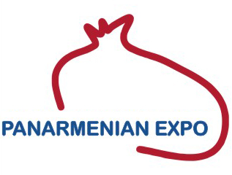

ГЛАВНАЯ ВЫСТАВКА ГОДА
ПАНАРМЕНИАН ЭКСПО 2014
V ВСЕАРМЯНСКАЯ ВЫСТАВКА

Компания “Пром Экспо” приглашает Вас принять участие на пятой крупнейшей региональной торгово-промышленной универсальной выставке “ПАНАРМЕНИАН ЭКСПО 2014”, которая состоится с 09-го по 12-е октября 2014 года в выставочном комплексе "Ереван ЭКСПО", по адресу: ул. А. Акопяна 3 (в здании института им. Мергеляна).

Основная цель выставки “ПАНАРМЕНИАН ЭКСПО”:
- Повышение узнаваемости и спроса отечественных товаров и услуг на армянском рынке;
- Создание бизнес-плацдарма для укрепления и развития торгово-экономических связей между Арменией и диаспорой;
- Создание новых возможностей экспорта армянской продукции на международный рынок;
- Содействие реализации совместных производственных и инвестиционных программ, выявление экономического потенциала Армении.

ТЕМАТИЧЕСКИЕ РАЗДЕЛЫ
- Промышленность
- Информационные технологии
- Сельское хозяйство и пищевая промышленность
- Строительство, мебель и бытовая техника
- Грузоперевозки
- Образование
- Здравоохранение
- Издательское дело
- Ювелирные изделия и обработка камней
- Туризм

Для иностранных участников действует услуга «Мой армянский партнер», которая позволит на основании заполненной заявки организовать встречи с представляющими интерес партнерами или посещение заинтересованных предприятий.

Выставка будет транслироваться по интернету в режиме реального времени (on-line).

Торгово-промышленная палата Армении
Организаторы
ООО «Пром Экспо»
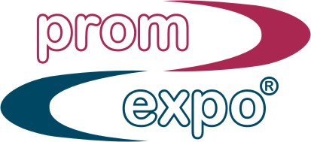


Правительсво Армении
Министерство диаспоры Армении
Министерство экономики Армении
Министерство сельского хозяйство Армении
Армянское Агентство Развития
Официальная поддержка

